Escola Cebolinha
APOSTILA PRÉ II
SEMANA DE 27 ATÉ 30/04

REVISÃO DOS CONTEÚDOS TRABALHADOS NO 1º BIMESTRE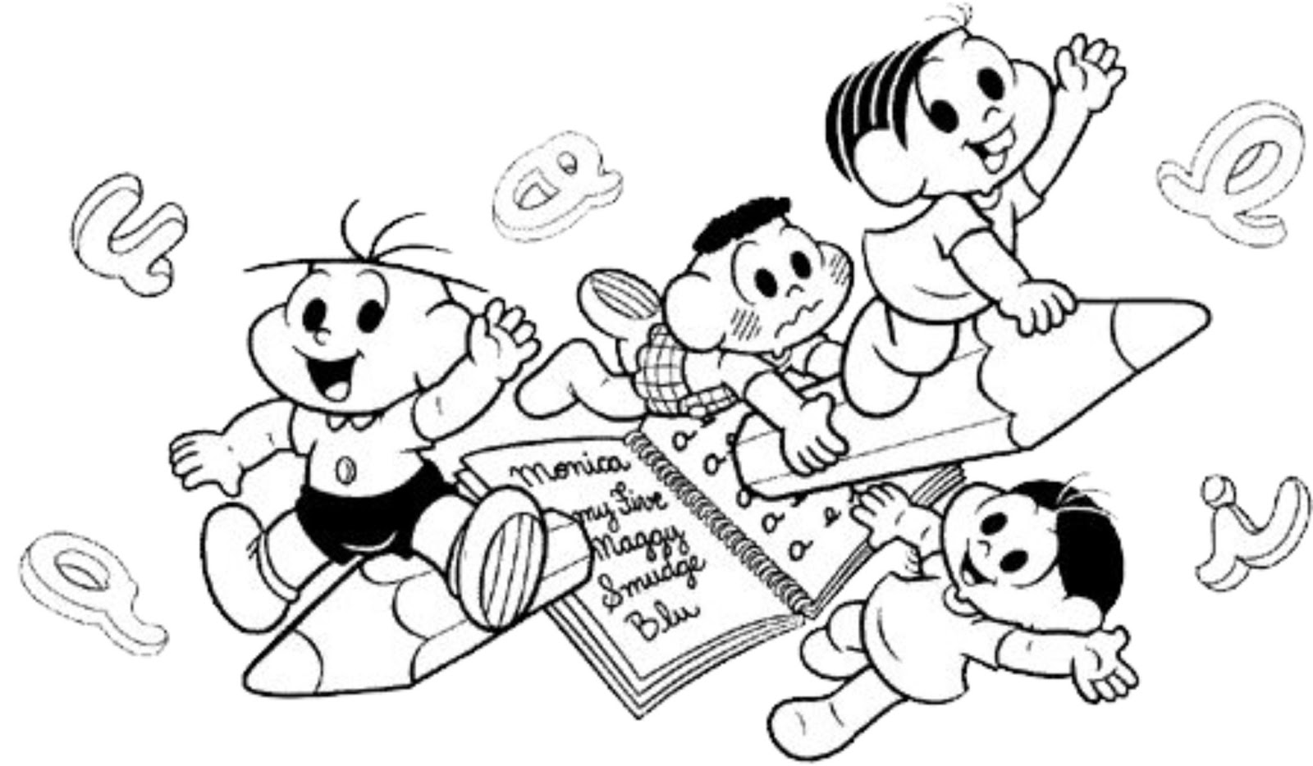
- As atividades, incluindo o nome, deverão ser feitas com letra CURSIVA.
- Os responsáveis devem trazer os livros para escola até 29/04/2020 (quarta-feira), para correção do mesmo.
Beijos tia Bianca e tia Elisangela
Escola Cebolinha
Nome:_______________________________________Data: 27 / 04/ 2020
Revisão das Vogais

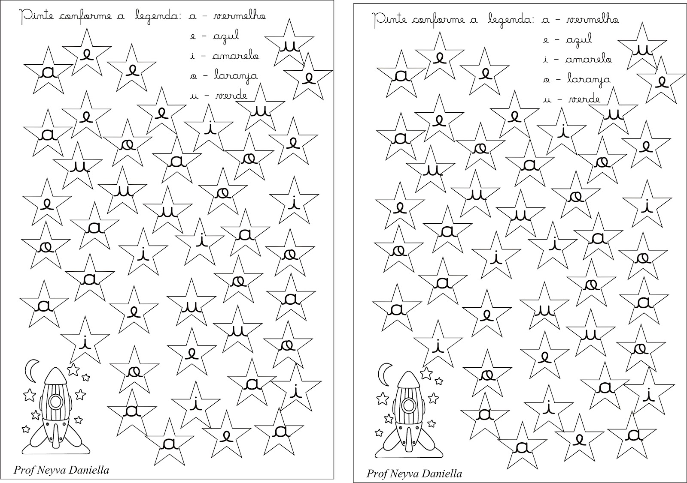
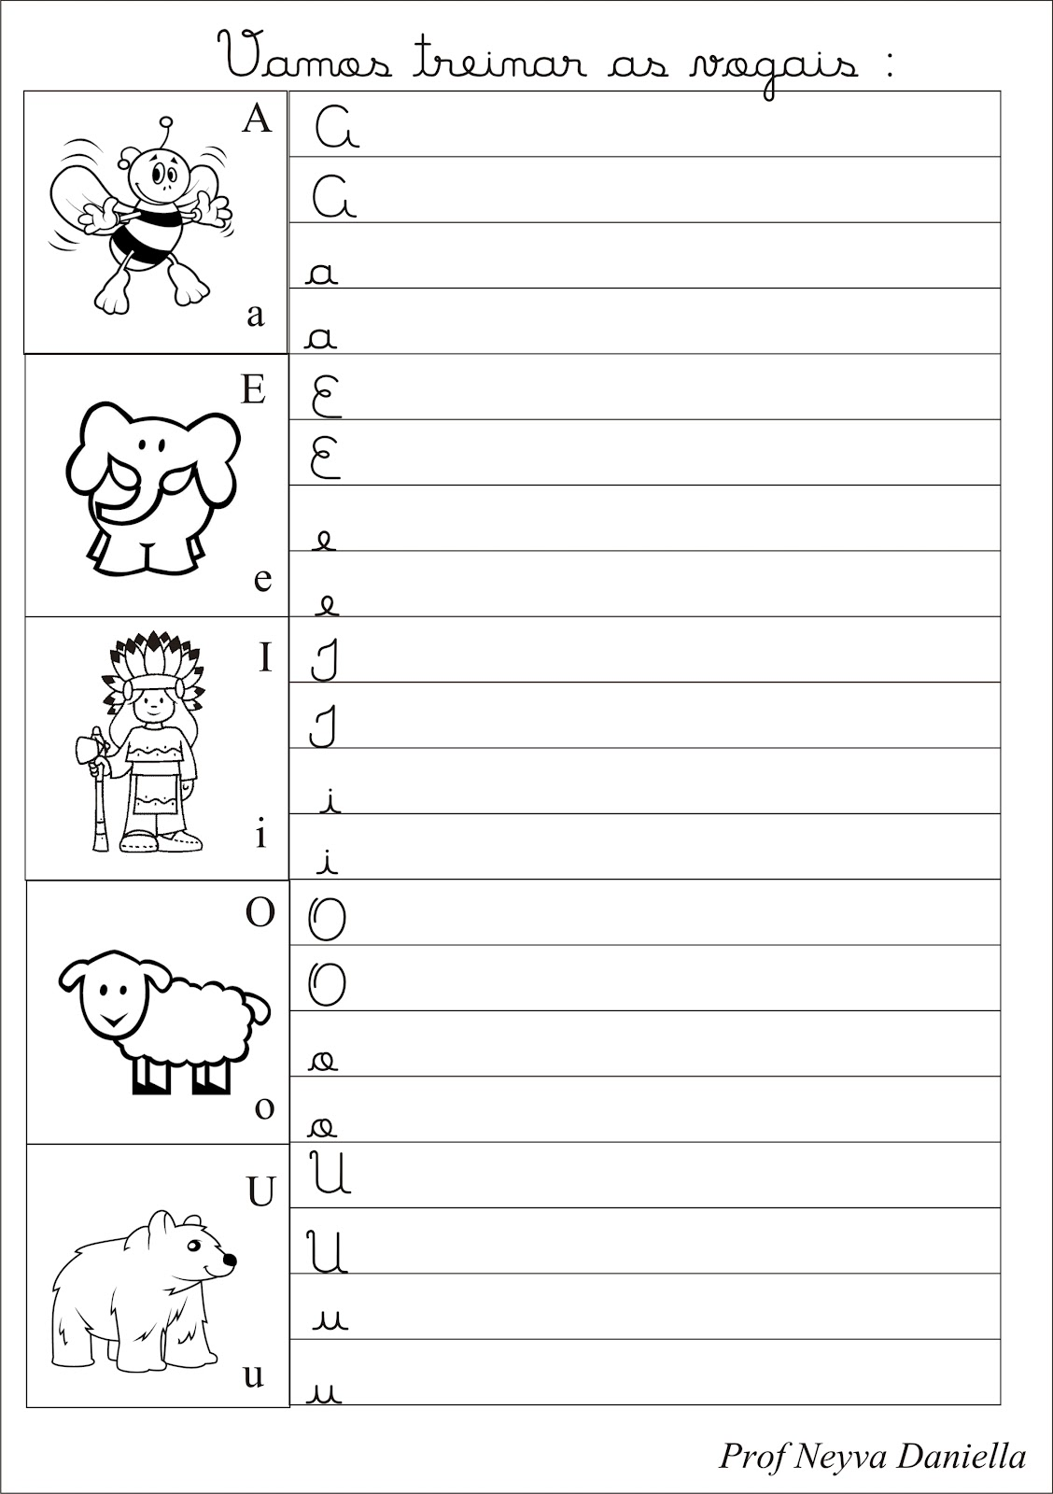
Escola Cebolinha
Revisão dos Números
Nome:_______________________________________Data: 28 / 04/ 2020

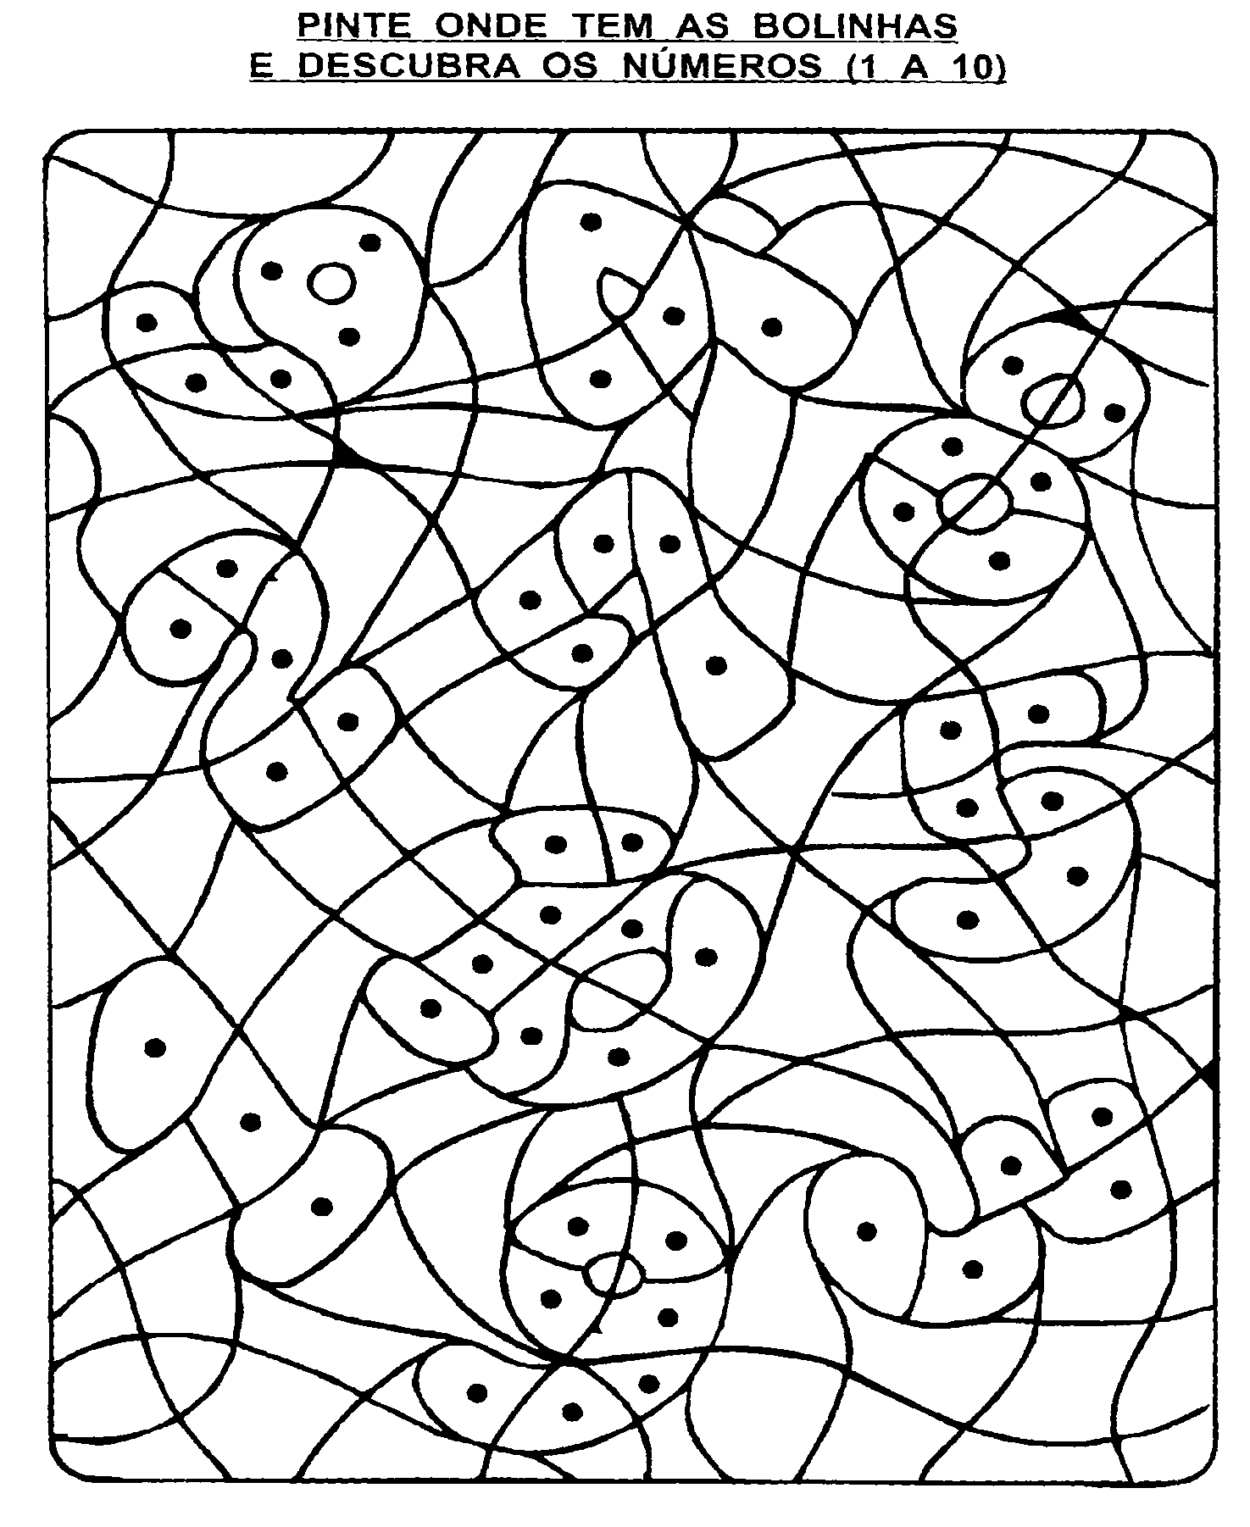

VAMOS CONTAR:
Conte quantos grupinhos de palitos tem em cada fileira e depois coloque o número correspondente na linha.

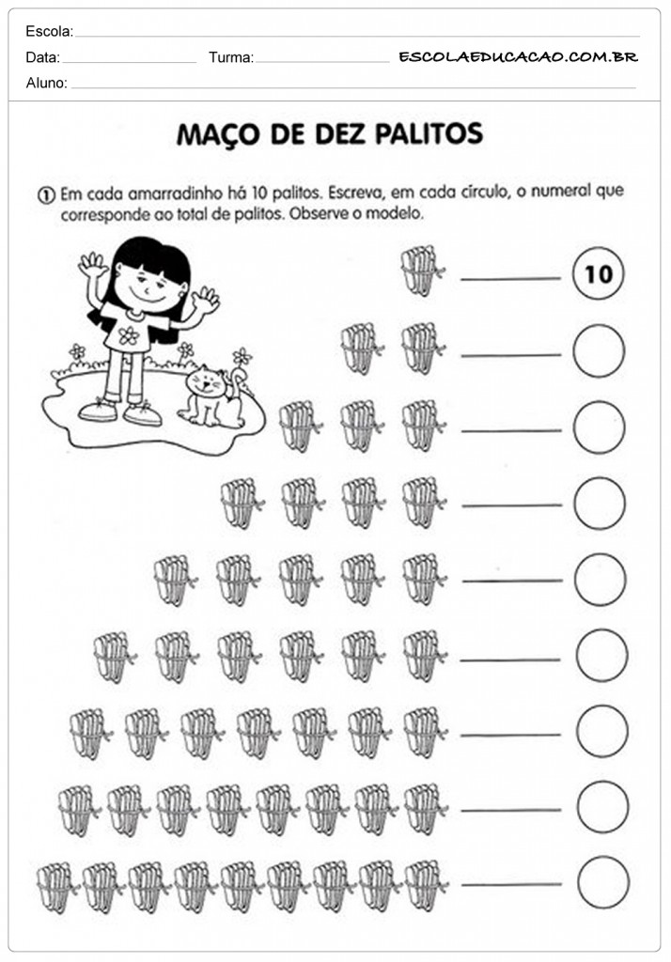
Escola Cebolinha
Nome:_______________________________________Data: 29 / 04/ 2020
Revisão dos Encontros Vocálicos
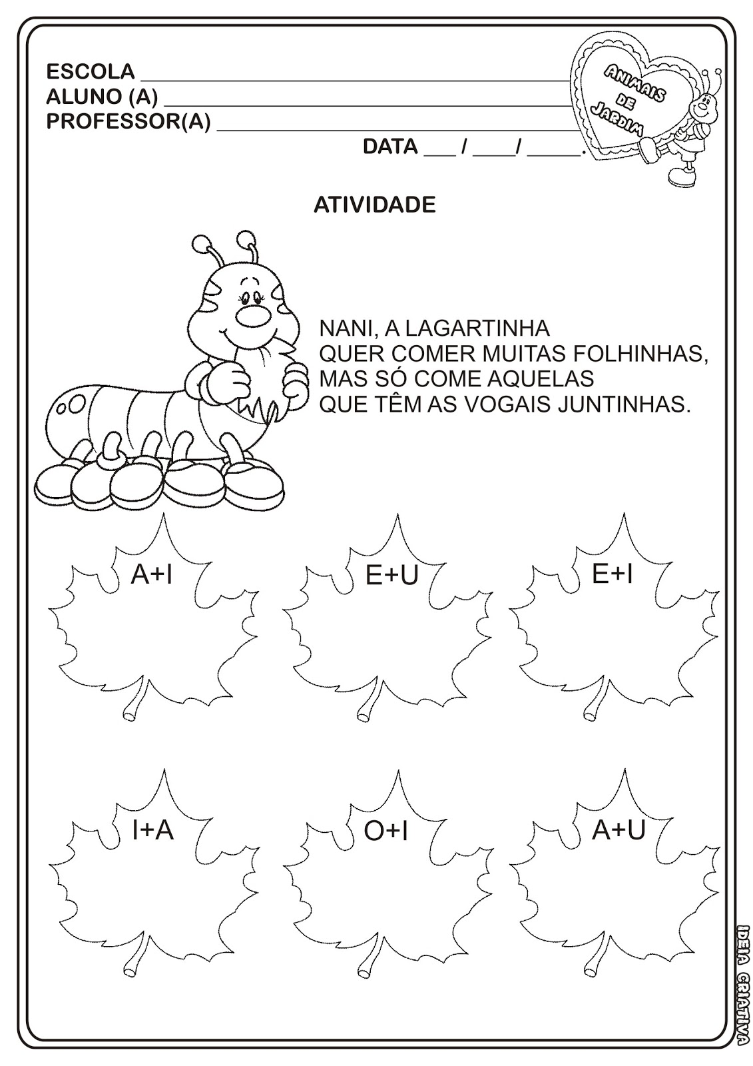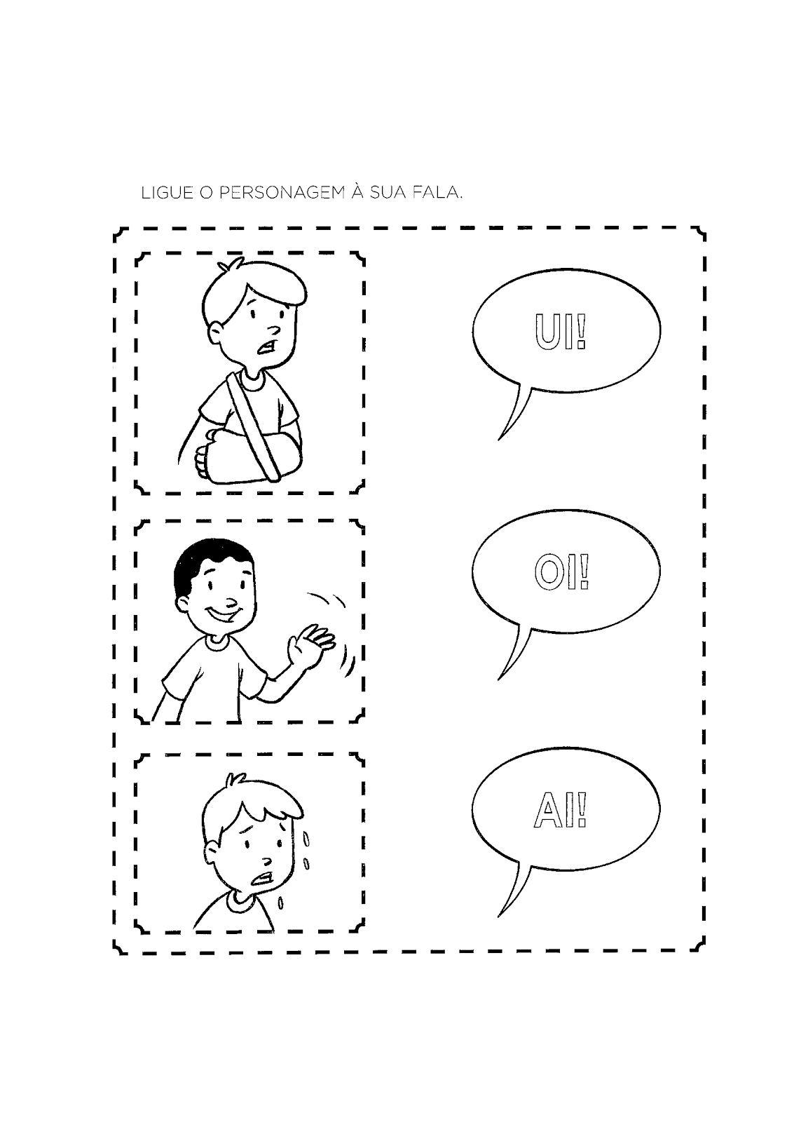
Escola Cebolinha
Nome:_______________________________________Data: 30 / 04/ 2020
Revisão das Famílias Numéricas

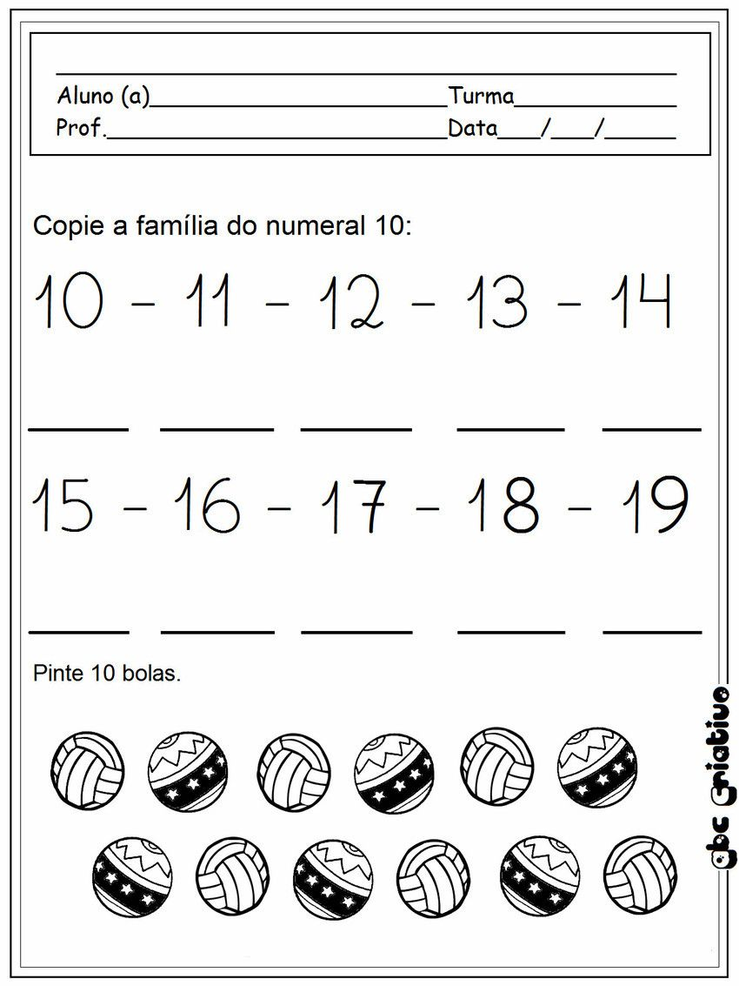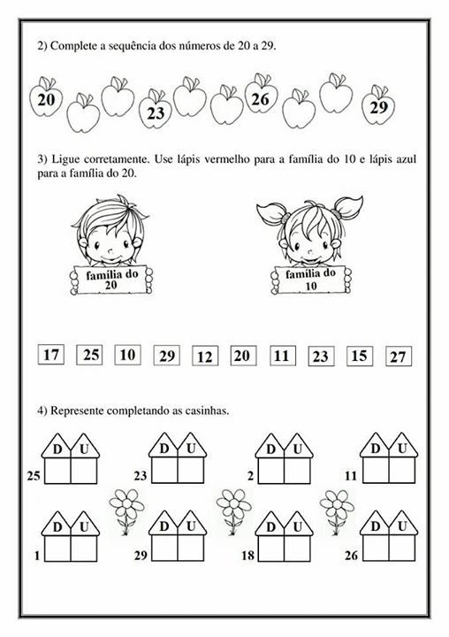

Escola Cebolinha
Nome:_______________________________________Data: 01 / 05/ 2020
Revisão das Famílias Silábicas
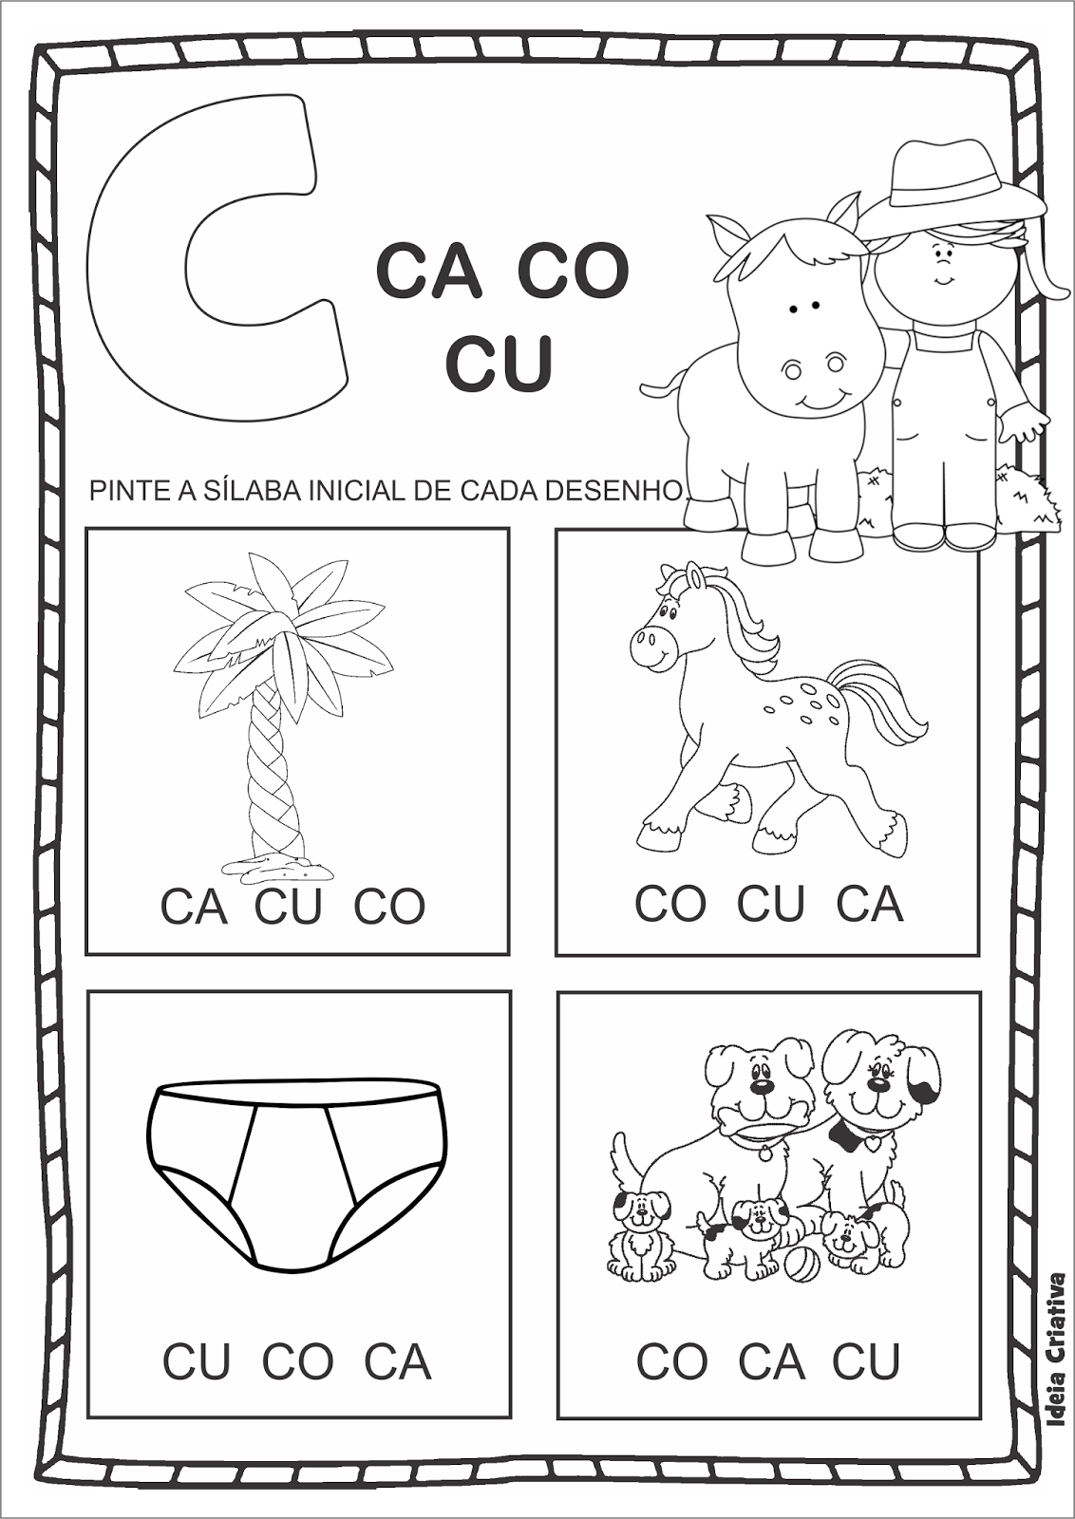
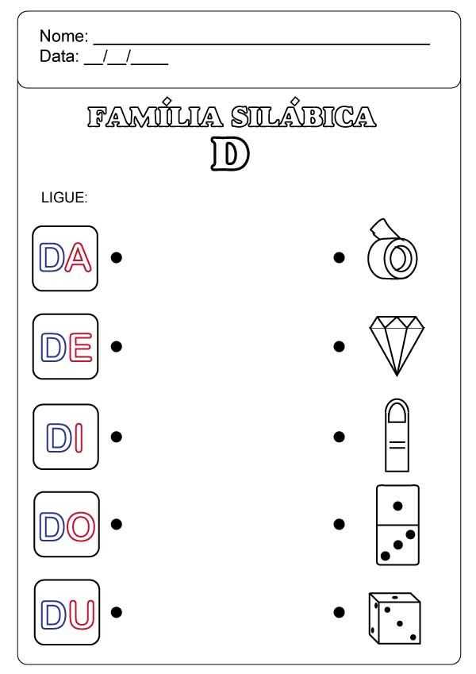

Centro Educacional Brasil Portugal
Teacher: Márcia Cristine | Subject: English | Class:Pré 2

Name:

- Match the fruits to the numbers:
(Relacione as frutasaosnúmeros:)
